***Komunikacijski dijagram***

Komunikacijski dijagram koristi se za prikaz strukture interakcija. Za razliku od sekvencijskog dijagrama, komunikacijski dijagram u fokus stavlja „tko šalje kome poruke“, a ne „kada“ se šalje pojedina poruka.

Dijagram na slici 6.4.1. opisuje niz komunikacija prilikom dolaska stranke u automehaničarsku radionicu. Voditelj popunjava obrazac za upis stranke i vozila. Koristeći popunjeni obrazac sustav stvara upit za bazu podataka. Baza izvršava upit i vraća rezultate. Ukoliko stranka i/ili vozilo postoje u bazi, sustav prikazuje te podatke, a inače ih upisuje u bazu. Zatim voditelj odabire savjetnika za taj radni nalog, te upisuje postupke i dijelove koji će se činiti na vozilu. Ukoliko postoji dovoljan broj dijelova, sustav će obavijestiti voditelja da je radni nalog otvoren, a inače postaje storniran.

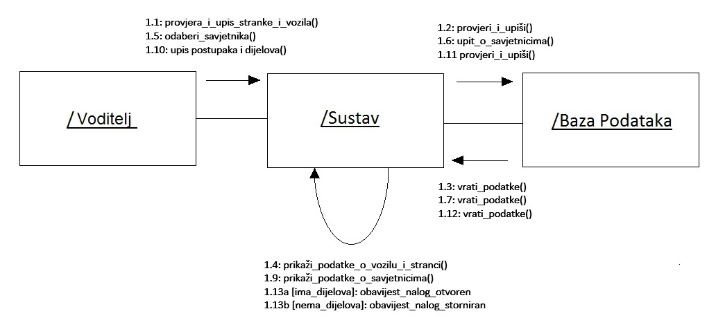

Slika 6.4.1. Komunikacijski dijagram

***Zaključak***

Konačna implementacija sustava za automehaničarsku radionicu zadovoljila je sve postavljene ciljeve. Funkcionalni zahtjevi su ostvareni te su poštivana zadana ograničenja, te je priložena iscrpna dokumentacija svega navedenog.

Uz tražene funkcionalnosti, implementirane su i neke dodatne, te je sustav fleksibilan i lako nadogradljiv. Prema korisnikovim potrebama, aplikacija se jednostavno može prilagoditi svakoj promjeni koja se dogodi u automehaničarskoj radionici. Što se tiče daljnjeg razvoja aplikacije, aplikacija se može prilagoditi za mnogo različitih tipova uslužnih i drugih djelatnosti.

Pri izradi projekta stekli smo puno praktičnog znanja što se tiče izrade tehničke dokumentacije. Pokušali smo jednako raspodijeliti poslove unutar tima što nam je bila dobra vježba za budući timski rad u bilo kojem području.